INSTRUCCIONES ESPECIALES PARA CONSTRUCCCION DE LA CARTA BATIMETRICA INTERNACIONAL DEL PACIFICO SUR ORIENTAL

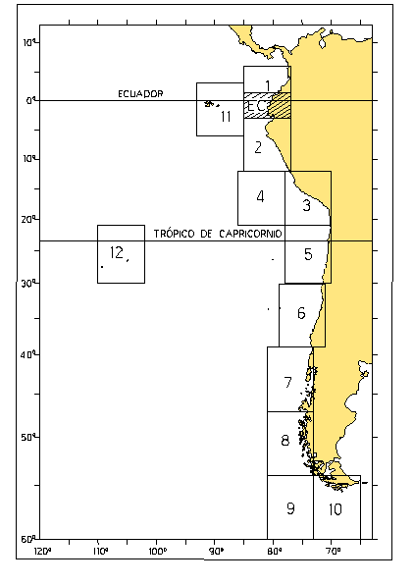
CARTAS BATIMETRICAS IBCSEP

- REAGISTRO DE LA CARTA BATIMETRICA

  - DATOS GENERAL DE LA CARTA BATIMETRICA INTERNACIONAL DEL IBCSEP

    - Proyecto: Carta Batimétrica Internacional del Pacífico Sur Oriental

    - Nombre de la carta : Carta Batimétrica Internacional 1-01 l

    - Responsables – Ecuador - Colombia

    - Escala de la Carta :1: 1 000 000

    - Fecha de Aprobacion :30 de Marzo 2007

    - Número de la carta: 1-01

    - Idioma : Español , Inglés

    - Limites Latitud : 04 N
Longit. : 85 W

Latitud : 03N
Longit. : 77 W

    - Edición: Primera Edición

    - Proyección: Mercator

    - En la latitud media regional. 27°S

    - Datum horizontal: WGS 84

    - Isobatas WGS 84

    - Curvas de nivel WGS 84

    - Fuentes a citar

Institución Información Año

INOCAR Carta dig.IOA 10 2000
IGM Curvas topografica

  - Información Adicional (Reuniones IBCSEP)

    - Determinación del Mapa de Area : 1ra. Reunión IBCSEP-Valparaiso-Chile 4 de Octubre del 2001
    - Fecha de inicio :5 de Octubre del 2001
    - Lugar y fecha: presentacion 1er. Avance ; Lima Perú 2da. Reunión IBCSEP 30 de Octubre 2003
    - Lugar y fecha: presentación 2do. Avance :Guayaquil-Ecuador 3ra.reunión IBCSEP 8 de Julio 2005
    - Lugar y fecha del taller de cartas IBCSEP Valparaiso- Chile 18 de Agosto de 2006 determinación de libro de especificaciones para cartas batimétricas y elaboración de cartas conjuntas.
    - Fecha de finalización :30 de Marzo del 2007,reunión del comité Editor para aprobación de cartas conjuntas IBCSEP
    - Fecha de impresión :
    - No. De Edición: 1ra. Edición

- PRODUCCION DE LA CARTA
  - Recopilación de la información
Solicitud y recepción de información Batimétrica Nacionales, cruceros internacionales

DEPARTAMENTO INFORMACION

CONVEMAR Batimétria Multibean
…………………………….. …………………………………………

…………………………….. ………………………………………….

……………………………… …………………………………………

  - COMPILACION Y EDICIÓN DE LA CARTA
    - Descripción del origen de la fuente

    - Estructura de la información por capas y por códigos

  - REVISON CARTOGRAFICA
    - Revisón digital de la carta
    - Revisón de la carta de papel
      - Consejo Técnico No. 2006 Aprobación de información a ser enviada a Colombia – Perú en formato digital para cumplir con calendario de intercambio de información
    - Corrección de la primera revisión
    - Segunda revisión en papel
    - Corrección de segunda revisión
    - Segundo envío digital intercambio de información a PERU-COLOMBIA mediante dirección FPT.
    - Presentación de la carta 1-01 en reunión del comité editor
    - Correcciones en la reunión del Comité Editor del IBCSEP 30 DE Marzo 2007 (acta del comité)
    - Correcciones finales realizados por el Comité Editor
    - Aprobación de la carta IBCSEP
    - Producto final para imprenta

- PROCEDIMIENTO TECNICOS A CONSIDERARSE EN EL INFORME DEL CARTOGRAFO

  - Antecedente cartográfico

  - Información hidrográfica digital

  - Informe de nombres de formaciones submarinas

Durante el desarrollo de la reunión se efectuó, por parte de la delegación de Chile, una recopilación de todos los nombres geográficos submarinos. De las cartas analizadas 95 nombres corresponden a la nuevas denominaciones que deberán ser elevadas para aprobación por parte de la presidencia al SCUFN

  - Normas y Técnicas Internacionales

IHO

  - Producción de la carta digital
Proceso de Recopilación y Compilación
Edición de la información fuente de la carta
Edición CARIS GIS para impresión en papel.
Revisión Cartográfica

- RECURSOS MATERIALES

  - Estación de trabajo:Microstation,Caris Gis,Arview

- RECOMENDACIONES

  - Respaldar toda la información receptada y procesada de acuerdo al árbol estructurado CNP.

  - Cumplir con la estructuración y codificación establecida para carta de papel

5.3 Asignar los colores de áreas de acuerdo a la tabla establecida.
Códigos de colores Hipsométricos y Batimétricos
Manual de especificaciones cartografica

- RECURSOS HUMANOS Y TECNICOS

  - Informe de compilación ………………………………Compilador

  - Revisión del informe de compilación ………………Revisor

  - Edición en microstation previo paso a caris gis…Cartografo

  - Revisión del informe de compilación........................Revisor

  - Edición en Microstation previo paso a CARIS GIS. Cartografo

  - Edición CARIS GIS para impresión en papel............Cartografo

  - Revisión Cartográfica................................................Revisor

  - Supervision de carta para intercambio………Jefe de Hidrográfia

  - Miembro del Cosejo Tecnico …………Secretario de Consejo Técnico

- ESPECIFICACIONES
7.1 La carta Batimétrica estará referida a las Especificaciones
Cartográficas y que están indicadas en el siguiente documento:
7.2 Libro de especificaciones de Edición de la Carta Batimétrica
Internacional del Pacífico Sur Oriental (IBCSEP)
7.3 Diagrama de distribución de hojas IBCSEP
7.4 Hoja modelo 0-00
7.5 La información final se respaldará en Servidor de la División de
Cartográfia
7.6 Especificaciones IHO
7.7 Acta del taller de carta batimétrica 16-18 Agosto 2006

INFORME DE COMPILACIÓN DE LA CARTA BATIMETRICA

ECUADOR-COLOMBIA

EDITOR

NUMERO
1-01

EDICIÓN
PRIMERA

Compilador Responsable

ECUADOR: J.ROMERO J.

COLOMBIA:

Jefe del Departamento de Hidrografía

ECUADOR: TNNV-UN C. ZAPATA

COLOMBIA:

Datos para Compilación de la Carta | BATIMETRICA

PARÁMETROS DE CONSTRUCCIÓN DE LA CARTA

Proyección
Elipsoide
Datum
MERCATOR
WG 84
WG 84

Escala 1 :  1 000,000 | Latitud media de la carta  27° S REGIONAL

Limites de la carta ( Coordenadas )

Dimensiones Interiores : mm
795 | 986

CARTAS ADYACENTES

Hojas Batimetrica Adyacentes
No. | PAIS EDITOR | Escala 1: | Edición
HOJA 1-11 | ECUADOR | 1 000,000 | 1era (WG84)
HOJA 1- 01 | COLOMBIA-ECUADOR | 1 000,000 | 1era (WG84)
HOJA 1- 02 | PERU-ECUADOR | 1 000,000 | 1era  (WG84)

BATIMETRÍA

HIDROGRAFÍA
FUENTES ECUADOR | ESCALA 1: | AÑO | TIPO
CRUCEROS HIDROGRÁFICOS B/I ORION | X | 1997-2005 | MONOHAZ
CRUCEROS HIDROGRÁFICOS CAMPANA AMADEUS  IRD-INOCAR | X | 2005 | MULTIHAZ
CRUCEROS HIDROGRÁFICOS CAMPANA SISTOURS GEOMAR-INOCAR | X | 2000 | MULTIHAZ
CRUCEROS HIDROGRÁFICOS ESMERALDAS  IRD-INOCAR | X | 2005 | MULTIHAZ
ÁREAS NO HIDROGRAFIADAS GEODAS  (NATIONAL GEOGRAPHIC DATA CENTER) | X
VERILES 100-200-500 PROCESO DIGITAL-CARTA IOA 10 | 600,000 | 2000 | MONOHAZ
FUENTES COLOMBIA | ESCALA 1: | AÑO | TIPO

TOPOGRAFÍA

TOPOGRAFÍA
FUENTES ECUADOR | ESCALA 1: | AÑO
LÍNEA DE COSTA CARTA IOA 10 DIGITAL | 600,000 | 2000
CURVAS DE NIVEL CADA 1000 METROS  DEL MAPA FÍSICO DEL ECUADOR (IGM) | 1 000,000 | X
TOPOGRAFÍA
FUENTES COLOMBIA | ESCALA 1: | AÑO

Método | Área cubierta | Clasificación | Archivo
ECUADOR:  Import, de form.  Dgn a caris  COLOMBIA: | 100% | BUENO | IOA 10 PROCESO DIGITAL

TOPONIMIA

Indicar la procedencia de nombres geográficos, mencionando los casos dudosos
y el documento de consulta.

ECUADOR:
1.- En cuanto a la procedencia de nombres Geográficos y Cartográficos no existe
ninguna refiriéndose a nombres en general que son tomados de la cartografía
existente IGM – INOCAR.

2.- Libro de nombres de formaciones submarinas
STANDARDIZATION OF UNDERSEA FEATURE NAMES (3ra Edition, Abril 2001)

COLOMBIA:

INTERVALOS DE COLOR (CÓDIGOS)
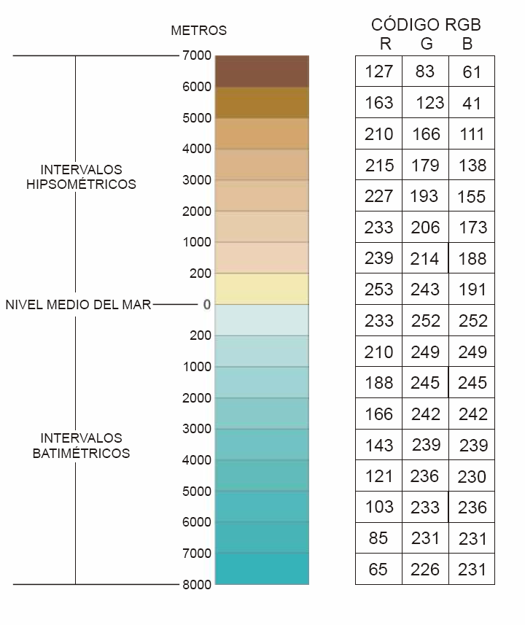

INFORME DEL CARTÓGRAFO

.
1.-Para la definición de la información terrestre a representarse en la carta sus principales fuentes son: Base cartográfica IGM; (desarrollar)

CABECERA DE ARCHIVO FINAL

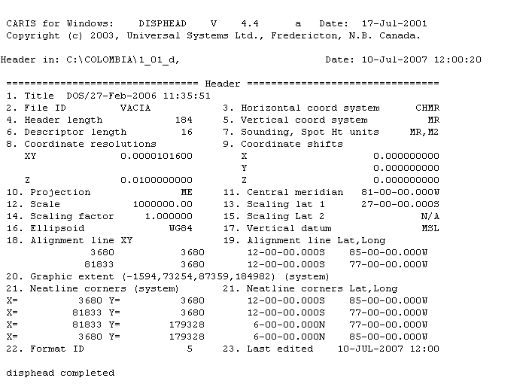

CARTA FINAL

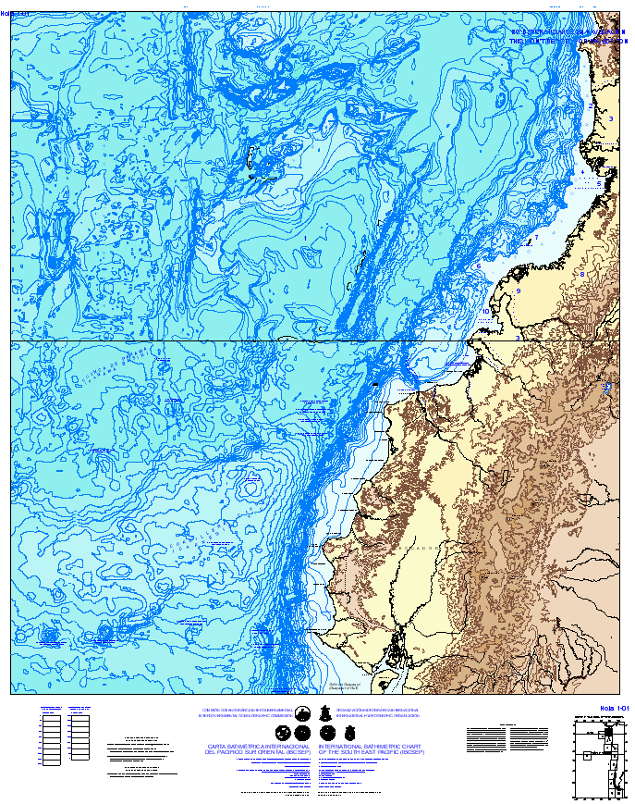

REVISION

Reglas Generales.-No es posible establecer reglas rígidas para el proceso de revisión de una carta. Para fines de orientación algunas reglas generales son enunciadas:

- La carta debe ser dividida aproximadamente en cuatro partes, y las correcciones llevadas al margen correspondiente mas cercano

2. Las correcciones deben ser hechas en orden, encerrando en un circulo la parte a corregir, ligado al margen por una línea y redactando de modo claro y breve la corrección a hacerse. Debe evitarse el cruce de líneas de llamada.

3. Siempre que sea posible, los nombres a introducirse o modificar debe ser indicados, en su posición y dimensiones, en letras de imprenta.

4. Cuando hubiere gran cantidad de errores de una misma naturaleza como en: sondeos, arrecifes, peligros, etc. Basta llamar la atención con una nota en le margen.

5. Los revisores deberán firmar y fechar la prueba en el sello del reverso.

6. Cuando se trate de una impresión de ploter, todas las correcciones deberán hacerse sobre la hoja de papel.

Se deberá proceder a la revisión total de la carta incluyendo todos y cada uno de los defectos cartográficos de impresión, fallas de línea, letras o números, omisión de detalles, selección de tipos, dimensión de letras y símbolos, su disposición, etc. Se deberán revisar con el mayor cuidado cada uno de los detalles referentes a los asuntos antes mencionados.

La lista a continuación expuesta indica los detalles a los cuales, cada Departamento debe dar particular atención.

REPRODUCCIÓN DE LA CARTA

Nombres de quienes efectuaron diferentes etapas, seguidos del nombre de quien revisó.

Compilación de Datos

ECÍ: JAVIER H. ROMERO J.

Edición en Microstation previo paso a CARIS GIS.

EMCI. JAVIER H. ROMERO J.

Edición CARIS GIS para impresión en papel.

EMCI. JAVIER H. ROMERO J.

Revisión del Proceso

EMCI. ALBERTO KING

Revisión Cartográfica EN PAPEL

EMCI. WILSON ORTIZ

REGISTRO DE FIRMAS INICIALES
FIRMAS O INICIALES | NOMBRE COMPLETO (en letra imprenta)

